台南市103年度教育優先區親職教育講座
-從汽球世界帶領您進入親子互動技巧-
研習反映意見調查統計表
研習日期 | 103年11月14日 |  | 研習講師 |  | 黃小琪 老師
身份別 | 家長
項目 |  | 非常滿意  （非常助益） |  | 滿意（助益） |  | 還好（尚可） | 不滿意
就這次的活動內容是否提升您親子知能？ |  | 84 |  | 19 |  | 0 | 0
講師所提供的資料與說明是否使您對探討的議題有深入的瞭解？ |  | 82 |  | 21 |  | 0 | 0
您是否願意嘗試運用這些理念或技巧對於親子互動進行改變？ |  | 86 |  | 16 |  | 1 | 0
您對主辦單位所提供資源與服務的整體感覺如何？ |  | 86 |  | 16 |  | 1 | 0
研習心得或成效 |  | 1.親子可同樂  2.能增加親子互動  3題目有趣能吸引小朋友共同餐予，授課生動！  4學會用正面的想法對孩子  5.很好  6.謝謝  7.有更多力量面對孩子的問題  8.當共同完成後，自信心就來了  9.老師太幽默了  10.很精采很生動  11.棒  12.非常感恩能參加此活動，非常有意義，讓我知道孩子需要讚美 鼓勵一定會越來越好 祝福大家平安健康  13.很好的活動  14.和孩子感情更好了  15.增加親子的親密度  16.收穫豐富，感謝！  17.寓教於樂]
建議或回饋
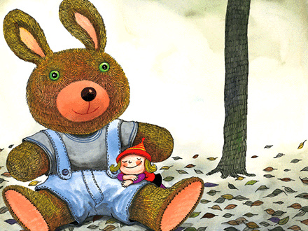
填完請交回輔導室，謝謝！

台南市103年度教育優先區親職教育講座
-從汽球世界帶領您進入親子互動技巧-
研習反映意見調查統計表
研習日期 | 103年11月14日 |  | 研習講師 |  | 黃小琪 老師
身份別 | 學生
項目 |  | 非常滿意  （非常助益） |  | 滿意（助益） |  | 還好（尚可） | 不滿意
就這次的活動內容是否提升您親子知能？ |  | 89 |  | 14 |  | 0 | 0
講師所提供的資料與說明是否使您對探討的議題有深入的瞭解？ |  | 90 |  | 12 |  | 1 | 0
您是否願意嘗試運用這些理念或技巧對於親子互動進行改變？ |  | 92 |  | 11 |  | 0 | 0
您對主辦單位所提供資源與服務的整體感覺如何？ |  | 92 |  | 11 |  | 0 | 0
研習心得或成效 |  | - 觸鍵親子間的活動,希望藉由這場研習 能夠提升親子關係  - 非常感謝 非常有趣  - 謝了  - 我覺得做氣球很有趣  - 好玩!  - 很好玩
建議或回饋

填完請交回輔導室，謝謝！

